”Cuidado de la salud Mental y prevención de adicciones en CECYTEM COACALCO”.

Página Web acerca de temas de adicciones y salud mental.

1-. Aguilar Bautista Elizabeth

2-. Alcántara Pérez José Alberto

8-. Cruz Aguilar José Fernando

16-. Guerrero Pérez Gael

36-. Segundo Fragoso Naomi Estrella

Mtra. AURA YOLANDA GARCÍA ULLOA

Gpo: 403

14/06/2024

# Introducción

En la actualidad los temas de drogas y la salud mental son de suma importancia pues cada vez hay más casos de personas o adolescentes que padecen algún problema de adicción o salud mental. En un mundo donde el uso de drogas y sus impactos en la salud mental son temas de preocupación creciente, hemos decidido crear esta página web para proporcionar información valiosa, recursos y apoyo a quienes buscan entender mejor estos temas, ya que en la actualidad los jóvenes utilizan más los formatos en digital.

La página web trata temas como lo son las drogas, los tipos de drogas, la adicción, la salud mental la importancia de tratar estos temas y la prevención de las mismas. Nuestro objetivo es proporcionar un espacio educativo, informativo y compasivo donde las personas puedan aprender, compartir experiencias y encontrar recursos útiles para abordar estas cuestiones de manera efectiva. En conclusión deseamos ser una fuente confiable de información y apoyo para aquellos que desean aprender más sobre el tema y para aquellos que buscan ayuda en relación con el consumo de drogas y la salud mental. Queremos contribuir a la promoción de la salud y el bienestar en nuestra comunidad, para ello es de gran importancia explorar el impacto de las drogas en diferentes aspectos de la vida, como las relaciones personales, el rendimiento académico y laboral, y la salud física, para así brindar recursos específicos para ayudar a las personas a identificar y manejar los factores de riesgo asociados con el consumo de drogas y los trastornos de salud mental.

# Wireframe

|  |  |
| --- | --- |
|  |  |
|  |  |
|  |  |

|  |  |
| --- | --- |
|  |  |
|  |  |

Pseudocodigo

Algoritmo adiccion_drogas

Definir opc Como Entero

Definir introduccion Como Entero

Definir drogas Como Entero

Definir adiccion Como Entero

Definir salud_mental Como Entero

Definir prevencion Como Entero

Definir importancia Como Entero

Definir formulario Como Entero

Repetir

Borrar Pantalla

Escribir 'BIENVENIDO'

Escribir '1) INTRODUCCION'

Escribir '2) DROGAS'

Escribir '3) ADICCION'

Escribir '4) SALUD MENTAL'

Escribir '5) PREVENCION'

Escribir '6) IMPORTANCIA'

Escribir '7) FORMULARIO'

Escribir '8) SALIR'

Escribir 'Ingrese una opcion : '

Leer opc

Segun opc Hacer

1:

Borrar Pantalla

Escribir 'CONTENIDO:'

Escribir 'ENCABEZADO '

Escribir 'TEXTO '

Escribir 'VIDEO'

Leer introduccion

Borrar Pantalla

2:

Borrar Pantalla

Escribir 'CONTENIDO:'

Escribir 'INFROMACION '

Escribir 'IMAGENES '

Escribir 'VIDEOS'

Leer drogas

Borrar Pantalla

3:

Borrar Pantalla

Escribir 'CONTENIDO'

Escribir 'INFORMACION'

Escribir 'TEXTO AUTOR'

Escribir 'VIDEO'

Escribir 'BIBLIOGRAFIA'

Leer adiccion

Borrar Pantalla

4:

Borrar Pantalla

Escribir 'CONTENIDO:'

Escribir 'VIDEOS '

Escribir 'TEXTO '

Escribir 'INFORMACION'

Leer salud_mental

5:

Borrar Pantalla

Escribir 'CONTENDO:'

Escribir 'VINCULO'

Escribir 'INFORMACION'

Leer prevencion

6:

Borrar Pantalla

Escribir 'tabla'

Escribir 'informacion'

Leer importancia

7:

Borrar Pantalla

Escribir 'Inicio del formulario'

Escribir 'Ingrese los siguientes datos:'

Escribir 'Nombre (opcional):'

Leer nombre

Escribir 'Correo Electrónico (obligatorio):'

Leer correo

Escribir 'Edad (obligatorio):'

Leer edad

Escribir 'Género (obligatorio):'

Leer genero

Escribir '¿Alguna vez te has drogado?'

Leer respuesta1

Escribir '¿Qué drogas has consumido?'

Leer respuesta2

Escribir '¿Conoces personas adictas?'

Leer respuesta3

Escribir '¿Te han ofrecido alguna droga?'

Leer respuesta4

Escribir '¿Estás buscando ayuda para dejar las drogas?'

Leer respuesta5

Escribir '¿Te interesaría recibir información sobre esta página a tu correo?'

Leer respuesta6

Escribir 'Acepto que mis datos se guarden en el sistema.'

Leer aceptacion1

Escribir 'He leído las Políticas de Privacidad.'

Leer aceptacion2

Escribir 'Encuesta sobre la página'

Escribir 'Califique nuestra Página Web:'

Leer calificacion

Escribir 'Comentario Adicional:'

Leer comentario

Escribir 'Enviar'

Escribir 'Restablecer'

Si CONDICION Entonces

Escribir 'Tus datos han sido correctamente registrados'

FinSi

Si CONDICION Entonces

Escribir 'Los campos que llenaste han sido vaciados, Vuelve a registrar tus datos.'

FinSi

8:

Escribir 'Gracias'

De Otro Modo:

Borrar Pantalla

Escribir opc,'Usted a salido'

Leer formulario

FinSegun

Hasta Que (opc==8)

FinAlgoritmo

Diagrama de Flujo

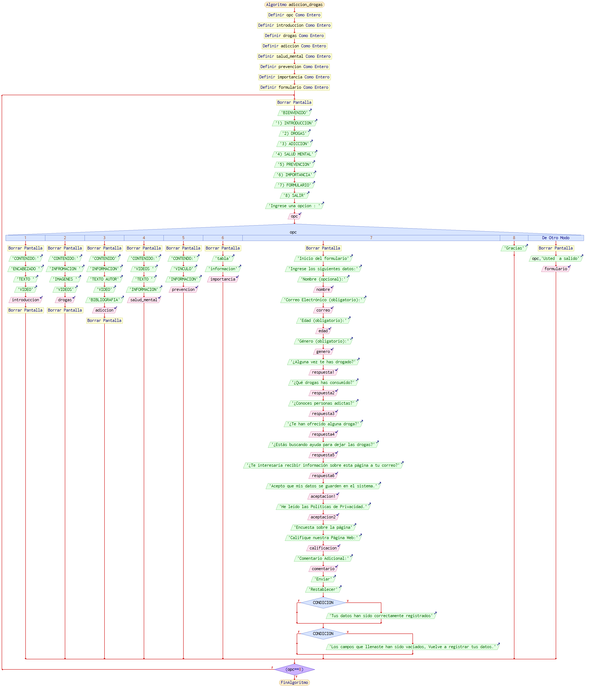

# Mapas Conceptuales

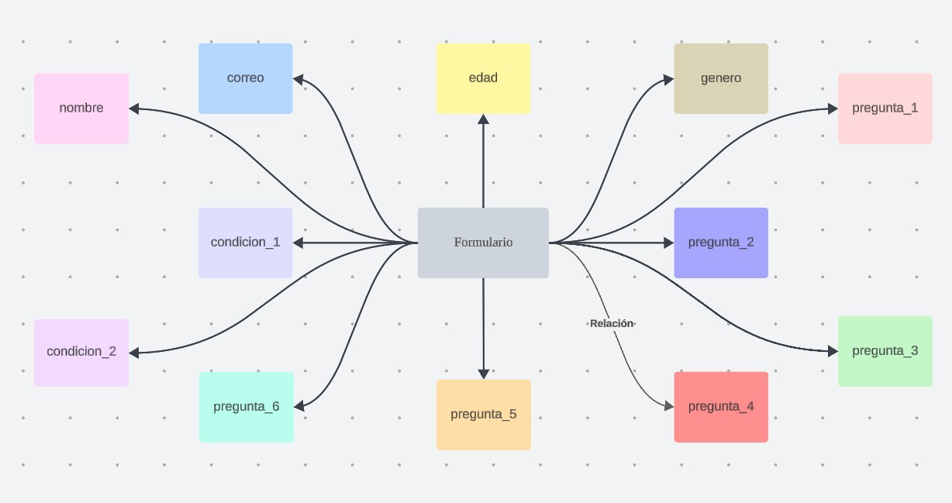

Este mapa muestra los datos que se enseñara en el formulario puesto en la página web.

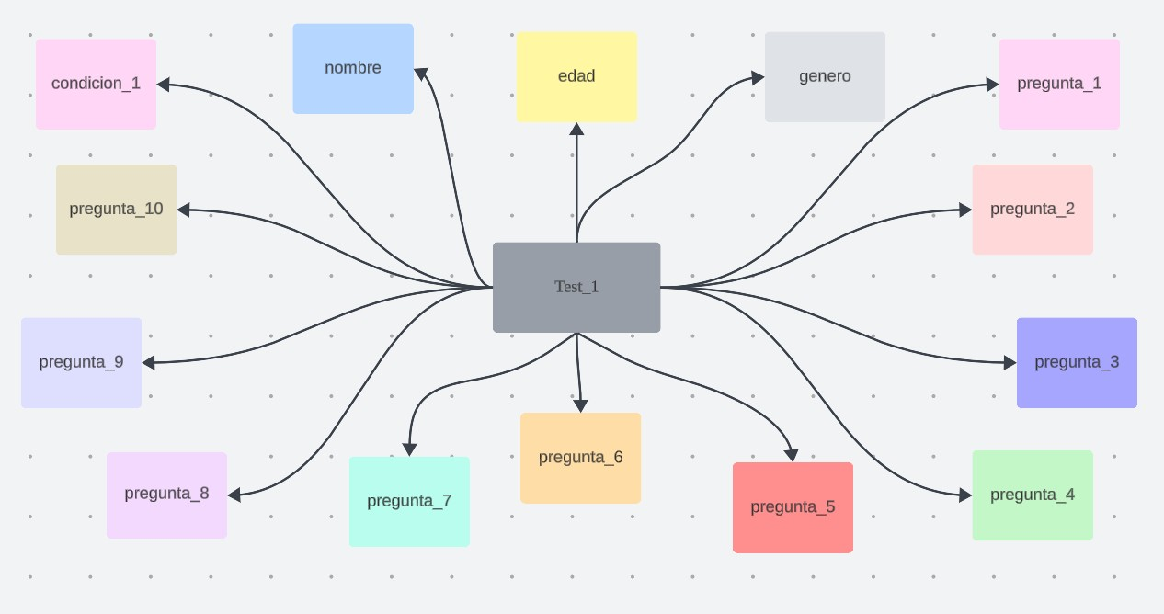

Este mostrara las preguntas que solicitara en un test que se creó sobre las adicciones.

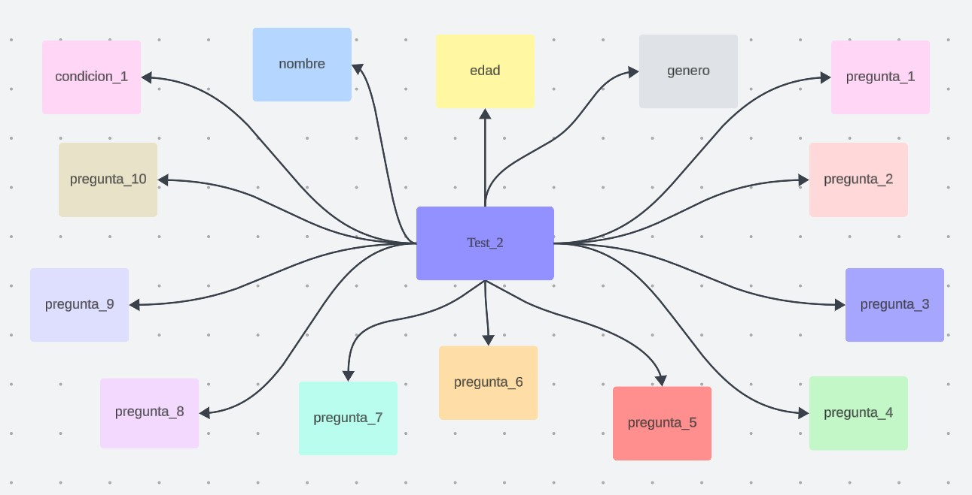

Y por último este mostrara algunas preguntas del segundo test que es de salud mental.

# Mapa Físico

Este mapa físico muestra cuales son las claves primarias y muestra el orden de los datos tanto de los dos test y el formulario.

# Mapa Jerárquico

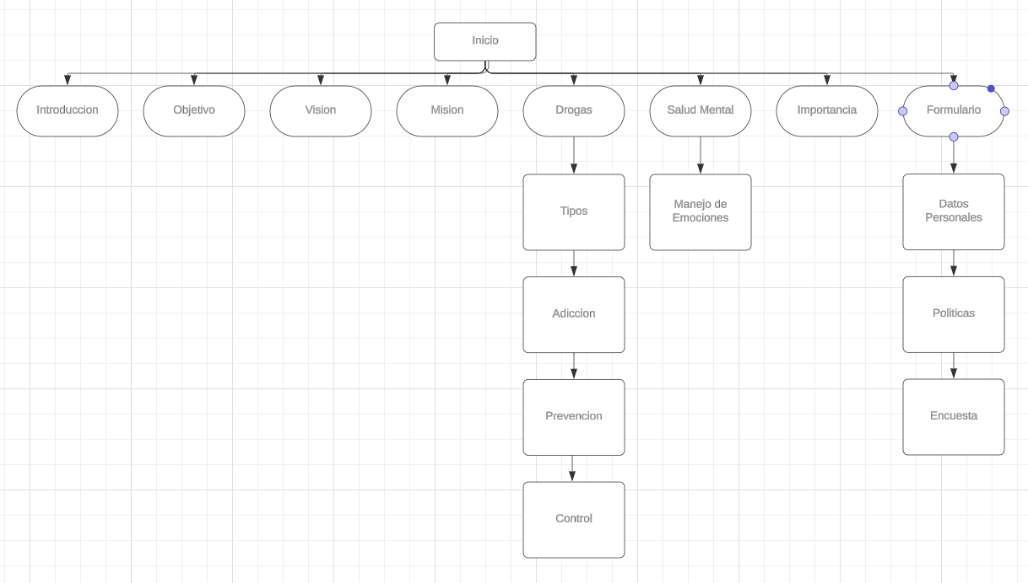

El mapa jerárquico muestra el orden de cómo está organizado las páginas de nuestro sitio web y muestra todos los menús y a donde te van a llevar.